Onderzoek doen

We gaan vandaag bezig met het maken van drankjes. Dit doen we natuurlijk niet op een simpele manier maar dit doen we via scheikundige schema’s.

Op de universiteit in Wageningen maken ze ook op deze manier drankjes. Een schema uit de universiteit in Wageningen ziet er bijvoorbeeld zo uit:

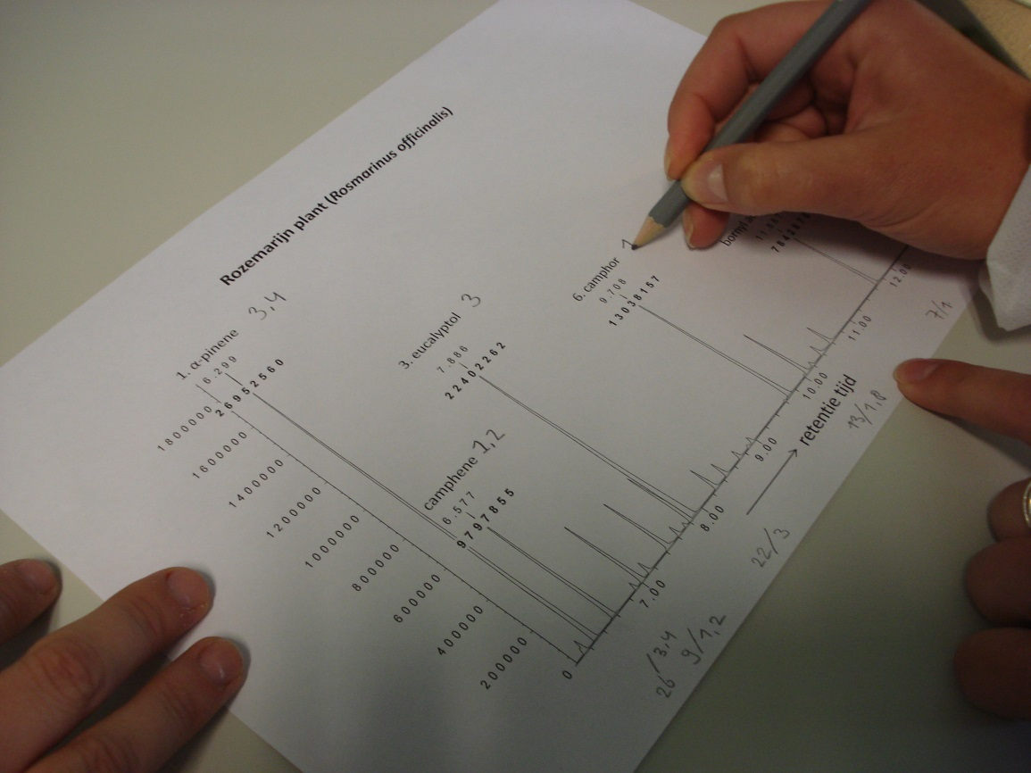

Dit schema laat zien welke geurstoffen er in een plantje zit! Snappen jullie hoe hij werkt?

Wij gaan met net zo’n soort schema lekkere sapjes maken die we op kunnen drinken!

Hoe gaan we dit doen? In het volgende bestandje staat eigenlijk net zo’n soort schema. Alleen dan minder ingewikkeld. Jullie gaan bedenken hoeveel we van elk soort drankje we nodig hebben! Dit ga je allemaal bij elkaar doen en dan gaan we kijken of jullie dezelfde soorten drankjes hebben gemaakt als dat moet.

Je mag nu het bestandje op de Wikiwijs aanklikken wat heeft Stap 2.

Succes